Фототаблица от 17.05.2019
к акту осмотра от 17.05.2019 ХМАО-Югра, г. Сургут, дома № 33 по пр. Ленина.
Съемка проводилась в 15 часов 33 минуты.
Фото № 1
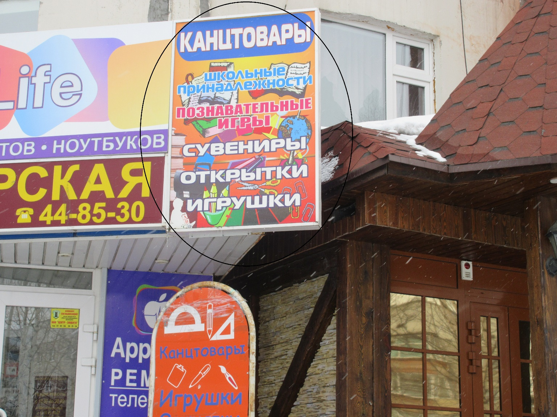

Ведущий специалист Большаков А.А.
отдела административного контроля
контрольного управления
Администрации города

